Публичный доклад перед населением, декабрь 2008 года.

Вводная часть.
Полное наименование – МОУ Малыкайская средняя общеобразовательная школа имени М.В.Мегежекского
Тип школы – общеобразовательное учреждение
Вид – средняя общеобразовательная школа
Свидетельство регистрации № 2049 от 7 апреля2004 года Лицензия – серия А № 074862, срок действия лицензии – 5 апреля 2009 года. Государственная аккредитация –Приказ МО РС(Я) № 01-08/1001 от 18 мая 2006 года
Школа имеет статус средней агропрофилированной школы (агрошкола), Свидетельство МО РС(Я) от 30 марта 2005 года
Учредитель школы- администрация Муниципального района «Нюрбинский район» РС(Я)
Учредительные документы – Свидетельство о внесении в Единый государственный реестр юридических лиц- ОГРН 1021400778970, Свидетельство о постановке на учет ИНН/КПП 1419004238 /141901001 от 18 февраля 2006 года.
Устав МОУ зарегистрирован МРИ ФНС России по Р(Я) регистрационный номер 206141002170 от 18.02.2006
Юридический адрес – с. Малыкай Нюрбинского района, ул.Ст.Васильева №2
Директор МОУ – Евсеева Мария Петровна, назначена приказом №6/38 от 22 августа 2005 года Управлением образования Нюрбинского района
Количество учащихся по состоянию на 1 января 2008 года – 418 учащихся, учителей -58, техработников – 27. Класс- комплектов - 25
Анализ социокультурной ситуации Бордонского наслега.
Бордонский наслег образован в 1771 году. Наслег находится на северо-западной части Республики, на левом берегу р.Марха, впадающей в р.Вилюй. Площадь территории 19.753, 87 кв. км, , численность населения на 01.01.2008 – 2040 чел.,из них детей до 18-ти лет – 730 человек, пенсионеров- 389 чел.,студентов – 142 чел, служат в российской армии – 8 чел. Климатические условия: ветреный, большие осадки, зимой до 53 градусов, летом – до 25 градусов. Географическая отдаленность: расположен в 98 км от г.Нюрба, 1.250 км- от г.Якутска, ближайшие наслега находятся в 23-27 км. Транспортная схема: водный –летом 224 км, зимняя дорога – 98 км.
Всего 613 семей, из них 442семей - с подсобным хозяйством, 10 крестьянских хозяйств. \
Количество КРС и лошадей в хозяйствах
 | Подсобное хоз. | Крест.хозяйство | конезавод | СПК «Сардаца»
КРС | 1337 | 257 | - | 111
лошади | 223 | 125 | 506 | -
Показатели социально-экономического развития с. Малыкай
предприятия | с/х | Образование, спорт и культура | Медицина | торговля | Промыш  Леность и строительство | Частный бизнес | Строительс  тво
Количество работающих | 118 | 176 | 37 | 22 | 31 | 31 | 5
Предприятия | Адм.упр.  Аппарат, представительный орган власти | ЖКХ и муниципальные предприятия | Связь, энергетика
Кол-во работающих | 31 | 53 | 8
ВСЕГО
Уровень образования населения (без учета детей до 18 лет)
годы | высшее | Ср.специальное | среднее | Н.среднее
2000 | 77 | 183 | 509 | 271
2007 | 94 | 201 | 515 | 230

Уровень развития человеческого потенциала за 2006-2007 годы
Заочники – 28, победители конкурсов профессионального мастерства – 3, в том числе районных - 3 , республиканских – 1, лауреатов смотров, фестивалей - ,спортсменов-чемпионов РС(Я) – 6, кандидатов в мастера спорта -1, удостоивших звания РФ – 2, РС(Я) – 3. Имеющие грант Президента РФ – 1, звание «Лучший учитель года» -1,
Уровень расходов на образование:
годы | школа | ДОУ «Мичил» | ДОУ «Сардаца»
2005 | 13971901,04 | 2889366,56 | 2514941,33
2006 | 17828370,59 | 3410164,44 | 2975757,82
2007 | 24129769,75 | 3994684,25 | 3376733,22

Задачи и приоритетные направления развития образования:
Цель: Формирование личности, обладающей высоким уровнем национального самосознания, способной к жизненному самоопределению, социальной адаптации в обществе-через повышение профессионально-педагогической компетентности учителя-воспитателя.

Задачи:
- Подготовка ученика как субъекта учебной, профессиональной, социально-адаптированной жизнедеятельности через повышение профессионально-педагогической компетентности учителя.
- Воспитание хозяина земли через повышение мотивации на сохранение здоровья и приобщение к традиционным истокам жизни.
- Формирование и развитие духовно-нравственных качеств личности, привитие чувства ответственности, любви и уважения к родному дому, школе, наслегу, к родной культуре, воспитать гражданина – патриота Родины.
- Укрепление и развитие социального партнерства, участия общественности и родителей в образовательно-управленческую деятельность школы, повышение психолого-педагогической культуры родителей.
- Создание информационной инфраструктуры в учебном процессе.
- Внедрение новой системы оплаты труда учителей и стимулирования работников.
Основная часть.
Общая характеристика системы
С 1954 школа стала средней. Выпустила выпускников всего - Из них 4 –серебряные медалисты. Основные направления системы – обучение и воспитание средством труда, приобщение к спорту, культуре. Выпускники выбирают специальности экономистов, юристов, профессии технической направленности, учителей, медиков, бухгалтеров, работников культуры, среднего обслуживающего персонала. Заказ социума не выполняется по специальностям сельского хозяйства, алмазной промышленности, менеджеров управления. 76 % выпускников работают по специальностям.
За 5лет отсева из числа школьников нет. Нет аспирантов, соискателей на ученую степень. Из 58 учителей второе высшее образование имеют- 3 чел.
Характеристика систем ОУ
Обучением и воспитанием занимаются два детских сада, музыкальная школа, филиал ДЮСШ и МОУ. Основное направление - всестороннее развитие личности в условиях сетевого взаимодействия и социального партнерства. Уровень потенциала – высокий.
Доступность информационных ресурсов.
Ресурсное обеспечение: здание школы на 288 мест, каменный вариант балансовая стоимость- 134.371 241 руб; гараж -4бокса, стоимость – 123.600 руб., здание агролаборатории, стоимость -61.900 руб., летняя теплица – 12х9 м, стоимость 23.890 руб., недостроенное здание ДОЦ «Кымыс» в местности «Мондоку». Автотехника: автобус ПАЗ32053-70, 2007 год выпуска, гос номер 166 КВ, тракторМТЗ-82, автомашины УАЗ -2206- 2 а/м, госномера -389 ВМ, 298 ВМ-2003 года выпуска, мини-трактор «Синтай», автобус ПАЗ 32050 Р, госномер -806 АУ.
Методологическая и теоретическая основа эксперимента: научные концепции, представленные в работах:
  - мониторинг (Слободчикова, Бошарин Л.А.);
  - этнопедагогика (Чиряев К.С.);
  - технология психологического сопровождения М.Ю. Громова и Н.К. Смирнова;
  - технология педагогического сопровождения Дубравиной И.В., Овчаровой Р.В.;
  - технология трудовой подготовки (Кондратьева П.П.)
  - технология организации экспериментальной работы в ОУ (Чечеля И.Д.);
  - технология организации и управления эксперимента в школе (Поташник М.М.)

Финансирование МОУ
Источники/годы | 2005 | 2006 | 2007
муниципальный |  | 5377006,99 | 5157964,75
республиканский |  | 11915200,0 | 18352800,0
федеральный |  | 536163,6 | 619005,0
внебюджетный
Всего | 13971901,04

Условия (психолого-педагогические, организационные) развития детей

- Создание благоприятных условий и возможностей и возможностей для полноценного развития личности, для охраны здоровья и жизни детей;
- Обеспечение возможности выбора образовательных программ, соответствующих индивидуальным особенностям учащихся;
- Возрождение системы семейного воспитания и включение семьи в УВП;
- Создание условий проявления и мотивации творческой активности воспитанников в различных сферах социально-значимой деятельности;
- Формирование системы научных знаний, умений применять их в различных видах практической деятельности;
- Развитие непрерывной системы образования; преемственность уровней и ступеней образования;
- Обеспечение социально-педагогической защиты детей, формирование чувства самоценности и психологического комфорта;
- Создание организационных и функциональных связей в социуме;
- Обеспечение педагогической поддержки детям с ограниченными возможностями и детям, нуждающимся в психолого-педагогической коррекции развития.

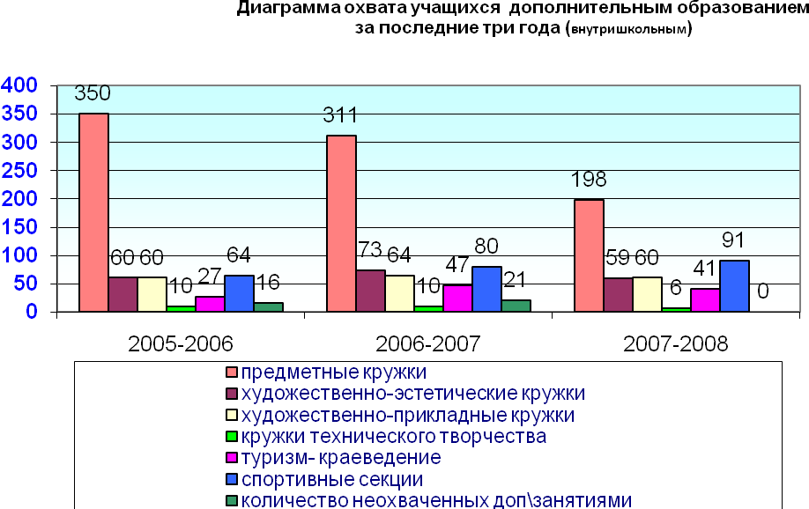
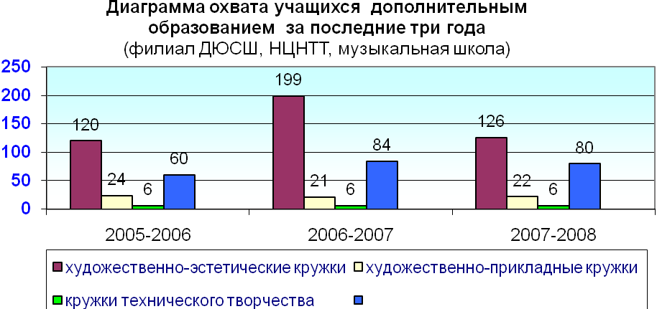

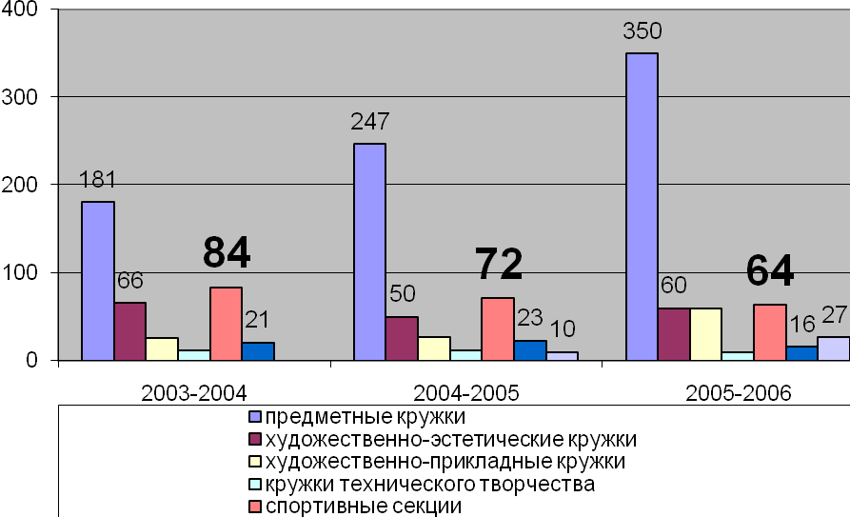
Доля охвата различными видами обучения
По индивидуальному учебному плану с 2007-2008 учебного года обучаются 15 учащихся 10 класса и 3 учащихся домашнего обучения (Ефремов К.-10 класс. Иннокентьева С.-9 класс, Ефремов В.-7 класс), 2 учащихся обучаются по форме экстерната (Верховцев С-3 класс, Тыасытов В-9 класс).

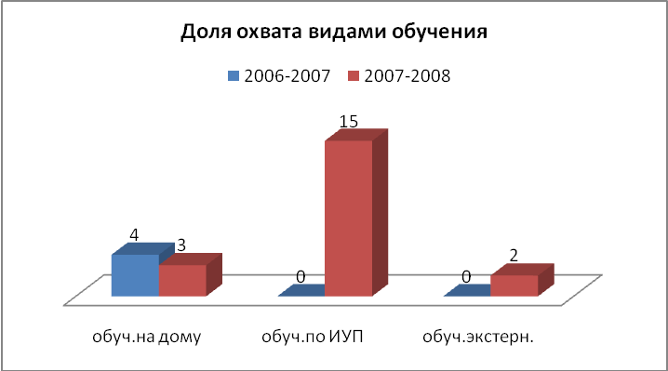
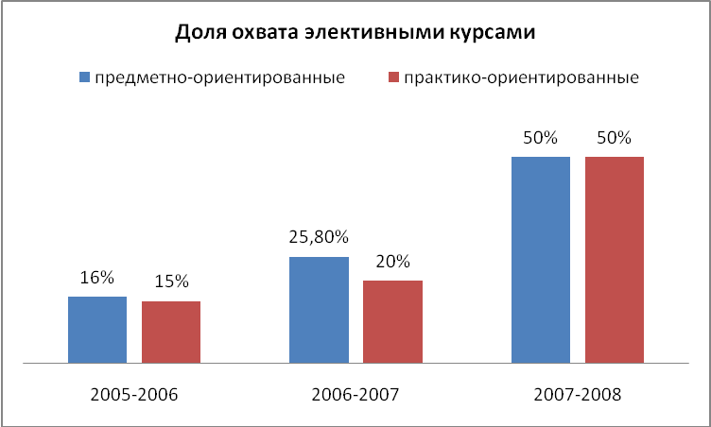
Увеличение удельного веса решений принимаемых в МОУ с привлечением Управляющего совета:
- Дополнительная субсидия по НСОТ – 2.486300,0 руб., выделено для стимулирования с 1 сентября по 31 декабря 2007 года - 363.456 руб с ЕСН
- По решению Совета выделено стимулирующей премии: учителям и АУП, МТП в тыс.руб
Работники  1группа | Сумма премии | Работники  2 группа | Сумма премии | Работники  3 группа | Сумма  премии | Всего | основание
10 | 50.0 | 6 | 18.0 | 10 | 20.0 | 88.0 | Протокол №2 от 20 ноября 2007 года учителям
5 | 31.5 | 12 | 48.0 | 7 | 21.0 | 100.5 | Протокол №3 от 26 декабря 2007 года учителям
5 | 25.0 | 10 | 30.0 | 28 | 44,0 | 99.5 | Протокол №4 от 27 декабря 2007 года  АУП, МТП
20 | 149.5 | 28 | 96.0 | 45 | 85.0 | 288.0 | Без ЕСН

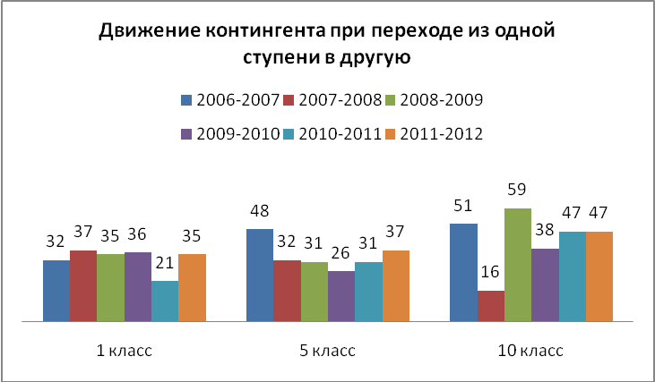
Коэффициент поступления выпускников в УЗ
Учебный год | Всего  вып-ов | ВУЗ |  | ССУЗ |  | Общее количество и процент поступления
Учебный год | Всего  вып-ов | Кол-во | % | Кол-во | % | Общее количество и процент поступления
2003-04 | 51 | 15 | 29,4 | 14 | 27,4 | 29 вып. 56,8 %
2004-05 | 47 | 10 | 21% | 10 | 21% | 23 вып. 49%
2005-06 | 43 | 15 | 35% | 15 | 35% | 34 вып 79%
2006-07 | 53 | 22 | 41,5% | 17 | 32% | 45 вып. 85%

Качество образования
Показатели успеваемости выпускников начальной школы за 3 предыдущих учебных года
№ | Учебный год | Колич уч-ся | Аттестовано | % успеваемости | На «4» и «5 | »% качества | Количество отличников | Колич второгодников
1 | 2002-03 | 68 | 68 | 100% | 35 | 51 % | 7 | -
2 | 2004-05 | 50 | 50 | 100% | 29 | 58 % | 6 | -
3 | 2005-06 | 49 | 49 | 100% | 28 | 57% | 4 | -
4 | 2006-07 | 34 | 33 | 97% | 18 | 52,9% | 4 | 1

Показатели успеваемости выпускников основной школы за 3 предыдущих учебных года
№ | Учебный год | Колич уч-ся | Аттестовано | % успеваемости | На «4» и «5 | »% качества | Количество отличников | Колич второгодников
1 | 2003-04 | 49 | 49 | 100 % | 11 | 22,5 % | - | -
2 | 2004-05 | 53 | 53 | 100 % | 11 | 20% | 1 | -
3 | 2005-06 | 51 | 51 | 100% | 10 | 20% | - | -
4 | 2006-07 | 16 | 16 | 100% | 2 | 12,5% | - | -

Показатели успеваемости выпускников средней школы за 3 предыдущих учебных года
№ | Учебный год | Колич уч-ся | Аттестовано | % успеваемости | На «4» и «5» | »% качества | Количество отличников | Колич второгодников
1 | 2003-04 | 51 | 51 | 100 % | 18 | 35,2 % | - | -
2 | 2004-05 | 47 | 47 | 100 % | 7 | 15 % | - | -
3 | 2005-06 | 43 | 43 | 100% | 10 | 23% | - | -
4 | 2006-07 | 53 | 53 | 100% | 15 | 28,3% | 1 | -

Динамика качества по ступеням
уч.годы | I ступень | II ступень | III ступень
2002-03 | 51% | 28% | 23%
2003-04 | 55% | 28% | 16%
2004-05 | 57% | 31% | 20%
2005-06 | 57% | 29% | 19%
2006-07 | 47% | 38% | 26%

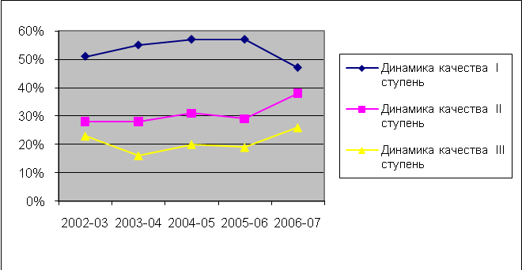

Участие обучающихся в работе органов самоуправления ОУ

Самоуправление в школе находится в состоянии непрерывного развития. Работает детская организация «Эрэл», которая имеет свой Устав. В этом году разработана новая программа развития детской организации «Эрэл». Программа состоит из проектов, каждый из которых предполагает деятельность по следующим основным направлениям:
- «Учеба»;
- «Культура и досуг»;
- «Юный гражданин»;
- «Труд»;
В работе по основным направлениям программы используются различные формы деятельности в зависимости от возрастных особенностей двух ступеней роста членов организации: первая ступень соответствует возрасту учащихся 5-8 классов, вторая ступень – возрасту учащихся 9-11 классов.
В старших классах существует гибкая структура ученического самоуправления, система выбора органов самоуправления. Высшим органом ученического самоуправления является Совет старшеклассников, в состав которого входят президент школы (лидер детской организации), вице-президент, министры образования, культуры и досуга, спорта и здравоохранения, СМИ, внутренних дел, труда и благоустройства. Президент избирается голосованием учащихся с соблюдением всех выборных процедур. Инаугурация вновь избранного президента школы стала одной из традиций школы.
Доля учащихся, участвующих в самоуправлении школы составляет:
- Самоуправление в классных коллективах – 319 учащихся (77%);
- Совет старшеклассников, привлечение старшеклассников к организации общешкольных мероприятий – 40 (9,6%);
- ДО «Эрэл» - 5-8кл. 161 (38,8%).
К положительным моментам в работе органов самоуправления школьников за последние два года можно отнести:
- В состав Управляющего совета школы вошли 2 учащихся – Максимова Мария и Николаев Иван, учащиеся 11 классов;
- Упорядочено дежурство старших классов по школе;
- Организована Зимняя школа лидеров – январь 2007 года;
- Элективный курс «Лидер» - 2007-2008 учебный год;
- Работает Клуб вожатых (8 классы) - 2007-2008 учебный год;
- Вожатые проводят «Переменный марафон» – организованные перемены для 5 классов - 2007-2008 учебный год;
- Работа педотряда, в состав которого входят старшеклассники и молодые учителя;
- Ежегодное участие в семинаре для руководителей, лидеров детских организаций;
- Лидеры школы успешно защитили проект «Детское СМИ» на III форуме учащихся школ Нюрбинского района «Я – гражданин XXI века» - 16 ноября 2007 года;
- Попов Петр, ученик 9 «Б» класса, занял I место в районном конкурсе «Лидер детской организации» - 17 ноября 2007 года.

Использование в учебно-воспитательном процессе внешних ресурсов и связей:
Социальные партнеры: ОАО «Алроса-Нюрба», Нюрбинский ГОК, ОАО «Конный завод им. Ст.Васильева», ОАО «Алмазэргиэнбанк», Центр занятости населения Нюрбинского района, МУП «Бордоц», СПК «Сардаца».
Основатели постоянных стипендий лучшим учителям и учащимся, помощь в организации соревнований, выездов на культурно-спортивные мероприятия, в работе лагерей за последние 2 года: Семьи Прокопьева Н.И. Махатырова Н.В., Егорова В.А., Афанасьева А.С. стипендии частных лиц – 15 чел , 21 организация, родители - 136 чел, выпускники прошлых лет- 56 чел., общественные организации – 4.
Оказана материальная помощь в сумме – 276.000 (2005-2006), 181.000 (2006-2007).
Дополнительные (платные) образовательные услуги
- Осенние, зимние, весенние школы по подготовке к ЕГЭ для выпускников
- Весенняя воскресная школа «Готовим в школу» для будущих первоклассников
- Весенний лагерь «Лидер» для общественников

Результаты ЕГЭ по предметам выпускниками 2006-2007 уч.г.

предмет | Кол-во уч-ся | Ср.балл | Ср.оценка
русский | 50 | 39,6 | 3,1
Математика | 18 | 59,1 | 4
Биология | 9 | 60 | 4
Химия | 4 | 61,7 | 4,25
Физика | 11 | 39 | 3
История | 12 | 54,2 | 3,5
обществознание | 9 | 39,7 | 2,8
английский | 4 | 37 | 2,75

Выполнение и кач-во сдачи ЕГЭ выпускниками
Уч.год | русский |  | математика |  | физика |  | биология |  | химия |  | история |  | общество
Уч.год | вып | кач | вып | кач | вып | кач | вып | кач | вып | кач | вып | кач | вып | кач
04-05 | 83,7% | 14% | 51,8% | 18,5% | - | - | 55% | 33,3% | 66% | 33% | 40% | - | - | -
05-06 | 77% | 20% | 100% | 15% | 40% | - | 87% | 62% |  |  | 60% | -
06-07 | 88% | 22% | 100% | 83% | 81% | 27% | 100% | 61% | 100% | 100% | 100% | 50% | 77% | 11%

Результаты итоговой аттестации основной школы
№ | Наименование  экзамена | Вид экзамена | класс | Кол-во учащихся | оценки
 |  |  |  |  | 5 | 4 | 3 | 2
1. | Якутский язык | обязат | 9 | 14 | - | 3 | 11 | -
2. | Русский язык | обязат | 9 | 14 | - | 2 | 12 | -
3. | Алгебра | обязат | 9 | 14 | - | 3 | 11 | -
4. | Якутский язык | выбор | 9 | 1 | 1 | - | - | -
5. | Русский язык | выбор | 9 | 1 | 1 | - | - | -
6. | Национальная культ | выбор | 9 | 7 | 1 | 2 | 4 | -
7. | физика | выбор | 9 | 3 | - | 1 | 2 | -
8. | Якутская литература | выбор | 9 | 5 | 1 | - | 4 | -
9. | Черчение | выбор | 9 | 5 | 1 | 1 | 3 | -
10. | биология | выбор | 9 | 2 | - | 1 | 1 | -
11. | Обществознание | выбор | 9 | 1 | - | 1 | - | -
12. | Английский язык | выбор | 9 | 4 | - | 2 | 2 | -
13 | Химия | выбор | 9 | 1 | - | 1 | - | -
14. | История России | выбор | 9 | 1 | 1 | - | - | -

Учащиеся 9 классов все сдали экзамены. Качество по сравнению с прошлым годом снизилось. По всем предметам наблюдается низкое качество знаний.

Результаты оценки качества образования независимыми организациями

Опрос учащихся и родителей по выявлению рейтинга учителей
 | ФИО | Учащиеся 5-11кл. 17.11.2007 | Учащиеся 11 кл.  26.12.2007 | Родители
 | ФИО | % | % | %
1 | Петрова Наталья Семеновна | 163,9 | 130 | 42,8
2 | Спиридонова Марфа Ивановна | 110,7 | 138 | 59,5
3 | Евсеева Мария Петровна | 105,8 | 60 | 35,7
4 | Корякина Елена Аркадьевна | 91,0 | 30 | 14,2
5 | Семенова Ираида Ивановна | 83,6 | 80,9 | 40,4
6 | Григорьева Анастасия Ивановна | 78,7 | 41,1 | 38
7 | Егорова Ольга Петровна | 78,6 | 29,4 | 35,7
8 | Спиридонова Зоя Ивановна | 71,5 |  | 14,2
12 | Васильева Любовь Николаевна | 62,6 | 33,3 | 42,8
13 | Иванова Клавдия Николаевна | 57,1 | 11,7 | 7,1
14 | Васильева Туяра Николаевна | 54,7 | 48,8 | 35,7
15 | Григорьева Надежда Григорьевна | 53,3 | 60 | 40,4
18 | Иевлева Наталья Валентиновна | 51,2 | 76,7 | 47,6
19 | Саввинова Марианна Васильевна | 50,0 | 74,4 | 28,5
21 | Семянова Сардана Владимировна | 46,3 | 60 | 23,8
33 | Иванова Светлана Спиридоновна | 29,9 | 53,4 | 66,6
36 | Иванова Акулина Иннокентьевна | 24,6 | 94,1 | 40,4
39 | Андреева Александра Константин. | 16,1 | 32,5 | 45,2

Доля учащихся, оставленных на второй год
Уч. год | Всего учащихся | Кол-во второгодников | %
2004-2005 | 468 | 1 | 0,2 %
2005-2006 | 470 | 3 | 0,6 %
2006-2007 | 443 | 7 | 1,58 %

Использование в учебно-воспитательном процессе потенциала внешнего заказа:
- Договор с ОАО «Конным заводом им.Ст.Васильева» по выращиванию жеребят на 2007-2008 учебный год– 19 голов, отв. Егорова О.П.
- Договор с СПК «Сардаца» по заготовке сена в лагере труда «Маарыччаан» на лето 2007 2008, 2009, отв. Григорьева А.И.
- Организация работы весеннего лагеря «Лидер» для старшеклассников Малыкайского куста по подготовке будущих лидеров, весна -2007, 2008, 2009, отв. Николаева М.А.
- Договор с Центром занятости населения с 2006 по 2009 годы по организации общественной работы из числа старшеклассников с 14 по 18 лет, отв. Шараборина А.В.
- Работа научных руководителей – Чугунов А.В., Кондратьев П.П., Егорова В.Н., Уткин К.Д.
Психическое здоровье учащихся
Из диаграммы 1 видно, что у учащихся преобладает средний уровень ситуативной тревожности (64,7%). Низкий уровень ситуативной тревожности наблюдается у 5.88%, а высокий уровень ситуативной тревожности наблюдается у 29.4%.
Уровень ситуативной тревожности

Учебная мотивация
Выводы:
У учащихся преобладает средний уровень тревожности (личностная тревожность – 67.6%, ситуативная тревожность – 64.7%);
У подростков, в большинстве случаев, наблюдается мотив «Позиция школьника» (34.78%).
В 8 «в» классе наиболее преобладает высокий уровень ситуативной тревожности (63.63%)
Рекомендации: Необходимо оказать психокоррекционную помощь и поддержку учащимся, у которых преобладает средний и высокий уровень тревожности.

Организация питания:
Питание – одноразовое, горячее из трех блюд, столовая - на 50 посадочных мест. Меню составляет медик, утверждает директор. Работают два повара, одна помощница, рабочий. Кухня полностью укомплектована столовым оборудованием.
Расписание питания в 2 смены
 | 2 перемена | 3перемена | 4перемена | 5 перемена
1смена | 1аб, 5аб, 6а | 6бв,7абв, 8а | 8бв,9абв | 10, 11абв
2 смена | 2аб,3а | 3б,4аб
Примерное меню на неделю
Понедельник | Каша манная, гречневая | Морс, хлеб
Вторник | Суп говяжий, каша рисовая | Компот, хлеб
Среда | Жаркое по домашнему, лепешки | Чай, хлеб
Четверг | Каша рисовая, булочки | Морс, хлеб
Пятница | Суп говяжий, каша манная | Чай, хлеб
суббота | Пирожки, печенье, конфеты | Компот, хлеб
Декабрь, январь, февраль | Мясо жеребятина, в замороженном виде
Октябрь, ноябрь, март, апрель | Кымыс по 100 грамм ежедневно
Финансирование питания школьников. В тыс.руб.
годы | бюджетное | собственное | Договорные организации
2005 | 367,7 | 12 | ОАО «Конный завод им.Ст.Васильева», УПО, ИП «Махатыров Н.В., ИП «Егоров В.А.», КХ «Тихонова С.З»
2006 | 307 | 35 | ОАО «Конный завод им.Ст.Васильева», УПО, ИП «Махатыров Н.В.», КХ «Тихонова С.З», Пищекомбинат.
2007 | 386 | 94 | ОАО «Конный завод им.Ст.Васильева», СПК «Сардаца» УПО, ИП «Махатыров Н.В.», КХ «Тихонова С.З», ИП «Местников В.А.», Пищекомбинат, СПК «Байар»

Обеспечение безопасности
Количество охранников в новом здании – 3 чел. с видеонаблюдением, часы работы-круглосуточно, журналы наблюдений и сдачи дежурства. В ДОЦ «Кымыс» - 2 охранника.
Поставлено оборудование видеонаблюдения по договору с «Амуркабель» - 10 камер на сумму 300.000 рублей.
Приказы по безопасности:
Номер приказа | дата | приказ
3/71 | 16 июня 2007 | О дежурстве родителей и учителей на ысыахе
3/75 | 10 июля 2007 | О противопожарных мероприятиях в летнее время
3/76 | 11 июля 2007 | Об охране труда и соблюдении правил ТБ в летних лагерях
3/77 | 6 августа 2007 | О назначении ответственных лиц за противопожарную безопасность в лагерях и объектах школы
3/1 | 1 сент. 2007 | Об охране труда и соблюдении правил техники безопасности
3/2 | 1 сентября | Об обеспечении пожарной безопасности
3/3 | 1 сентября | Об утверждении инструкций по охране труда
1/35 | 22 сент.2007 | О работе охранников школы по видеонаблюдению
3/28 | 2 ноября 2007 | О дежурстве членов администрации по дням недели
3/11 | 3 ноября 2007 | Об усилении мер пожарной и охранной безопасности в период отопительного сезона
3/37 | 28 ноября 2007 | Об усилении работы по безопасности жизнедеятельности учащихся
3/40 | 1 декабря 2007 | Об усилении работы по обеспечении безопасности в школе во время выборов
3/46 | 8 декабря 2007 | Об установлении актированных дней
3/47 | 13 декабря 2007 | О мерах по предупреждению распространения заболеваемости ОРВИ и гриппом
3/50 | 21 декабря 2007 | О противопожарных мерах в дни проведения новогодних мероприятий и зимних каникул
3/55 | 28 декабря 2007 | О круглосуточном дежурстве руководителей и учителей во время рождественских каникул

Заключение:
- Выводы:
- Поставленные задачи в основном выполнены, результаты по повышению качества образования есть;
- по агрошколе работает агролаборатория;
- наблюдается улучшение здоровья детей по некоторым параметрам;
- летний отдых систематизирован;
- сдача ЕГЭ – по химии, биологии и математике – хорошие результаты;
- увеличение числа лучших учителей, участвующих на районных, региональных и республиканских конкурсах;
- повышение охвата учащихся различными школьными, районными. мероприятиями, кружками и секциями, творческими группами;
- улучшение профориентационной работы; повышение поступаемости выпускников;
- защита проекта ДОЦ «Кымыс» на летней педагогической ярмарке и начало работы по проекту с апреля 2008 года;
- улучшение материально-технической базы: новый кабинет химии, автобус ПАЗ для перевозки детей, интерактивная доска, 7 новых компьютеров, 2 видеопроектора, 1 экран, учебники и учебные пособия, зимняя теплица;
- улучшение бесперебойного питания школьников и безопасности в школе. Снижение правонарушения и количества числа детей на учете ИДН;
- повышение заработной платы учителей.
- Оценка решения поставленных задач: частичное выполнение, начало нового эксперимента НСОТ, подготовка реализации сетевого проекта ДОЦ «Кымыс».

- Анализ проблем: низкое участие в НПК исследовательской работы учащихся, частичное выполнение работы по дуальному образованию; недостаточная организация мониторинга, диагностики учебно-воспитательного процесса; дефицит выбора кружков и курсов технической, туристско-краеведческой, военно-патриотической, экологической направленности; несвоевременное финансирование летних лагерей

Проблемы, требующие поддержки власти и общественности: организация и проведение элективных курсов, мероприятий, встречи депутатов, помощь лагерям, организация субботников, ремонта школы, приобретению ГСМ, погрузочных работ, выделение участков земель. Назначение общественных воспитателей, работа в микрорайонах с учащимися.
Основные направления ближайшего развития МОУ:
- дальнейшее внедрение КПМО: новая форма аттестации учителей, дальнейшее повышение качества образования и воспитания, выполнение гражданского заказа, углубление общественного участия в работе МОУ;
- сетевое взаимодействие школ Малыкайского куста по проекту ДОЦ «Кымыс» по летнему отдыху детей;
- распространение опыта по НСОТ;
- лицензирование начальных проф.образований по специальностям тракторист-машинист, швея головного убора, парикмахер, столяр-древообработчик
- совершенствование системы воспитания в связи с годом семьи, годом воспитания, юбилеем М.В.Мегежекского

